Manual para manutenção:  
 Limpeza e liberação de válvulas

Obs. Ao fazer a manutenção na impressora o usuário deverá utilizar luvas.

Materiais necessários:

Solvente 100%  
Soprador de Borracha

Quando a impressora estiver com algum problema uma luz vermelha no painel ficará acessa.

No painel indicará a numeração do erro e o procedimento a ser tomado.

Erros comuns:

81 e 82 – Detecção de gotas no jato;  
 85 – Jato fora da goteira  
**Solução** -> Desligar impressora fixar o cabeçote no compartimento de limpeza e abrir a tampa do cabeçote para dar início a limpeza (Limpar e secar a tampa).

84 – Tampa ausente  
**Solução** -> Verificar presença do imã na tampa do cabeçote.

52 e 53 – Nível de Tinta/Solvente vazio.  
**Solução** -> Verificar o compartimento de tinta e aditivo e se necessário, pedir para um representante o material.

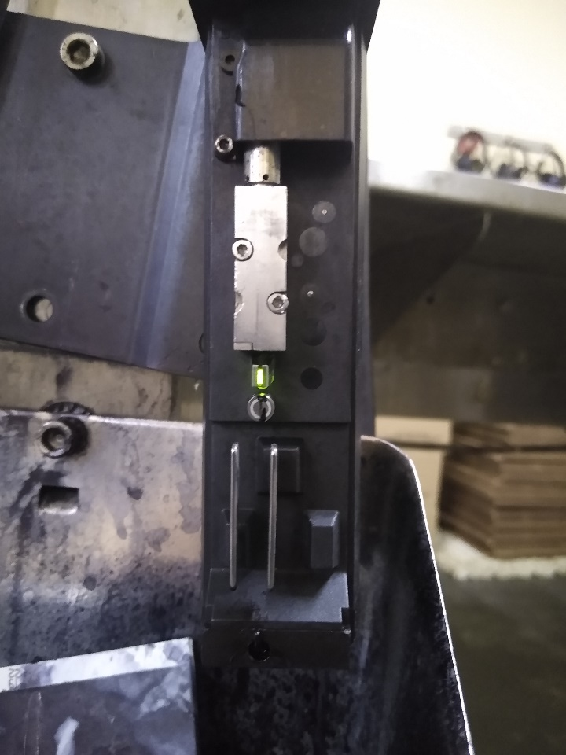Para fazer a limpeza o usuário deverá adicionar solvente somente da linha vermelha para baixo, tirando todo o vestígio de tinta do cabeçote. Em seguida utilizar o soprador de borracha para secar o solvente.

Assim que o cabeçote estiver limpo e bem seco poderá fechar com a tampa e ligar a impressora.

Figura 1: Cabeçote

Libração de Válvulas

A impressora possui em seus mecanismos eletroválvulas que é um dispositivo eletromecânico de um circuito hidráulico, que utiliza uma corrente elétrica para gerar um campo magnético e assim ativar um solenoide, o qual vai controlar a abertura da válvula para a passagem de um fluido.

Caso haja uma possibilidade de a válvula prender a impressora passa a não imprimir e ainda causa transtorno como vazamento de tinta.

Existe a possibilidade de liberar a válvula através do painel de controle da impressora.

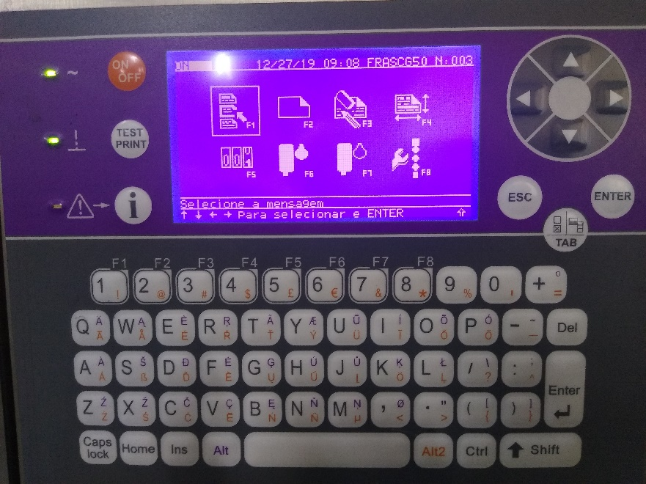**Passo 1:**

No menu principal da impressora aperte o botão ESC.

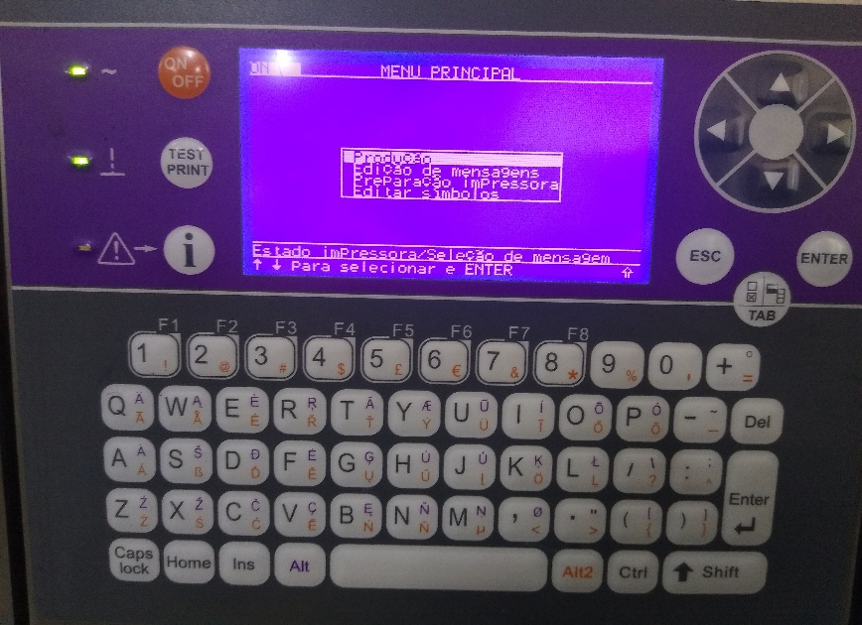**Passo 2:**

Selecione Produção Apertando o botão Enter.

**Passo 3:**

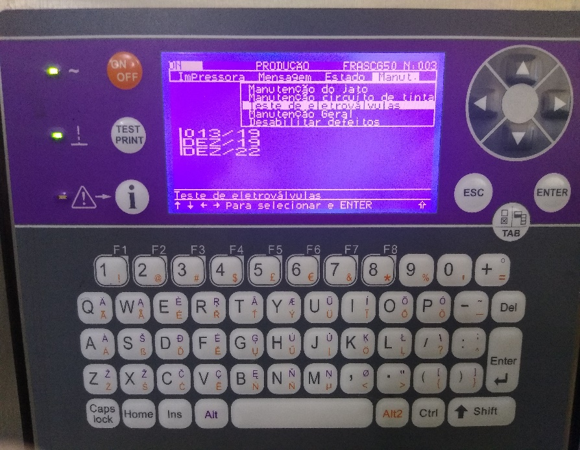Na parte superior do painel aperte para direita até a aba de manutenção e selecione com botão “Enter”

Teste de Eletroválvulas.

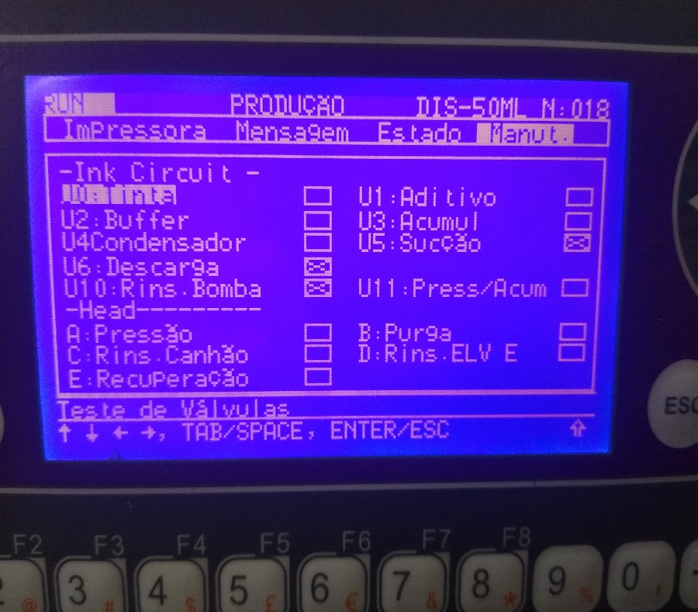

**Passo 4:**

Nesta tela temos todas as válvulas presentes na impressora tanto na parte do Circuito quanto no cabeçote. Para testar é bem simples, basta apertar o botão TAB para ouvir o batimento da válvula. Para melhor ouvir abra o compartimento de Tinta/Aditivo. E caso alguma válvula não faça nenhum som é porque está presa causando problema na impressora.

Geralmente vazamento de Tinta é causado pela válvula “U5: Sucção”. Para destravar deve-se tirar o compartimento de Tinta e deixar apenas o Aditivo.  
No painel selecione a válvula de U5: Sucção e pressione levemente com o polegar o aditivo, assim como mostra a figura a seguir:

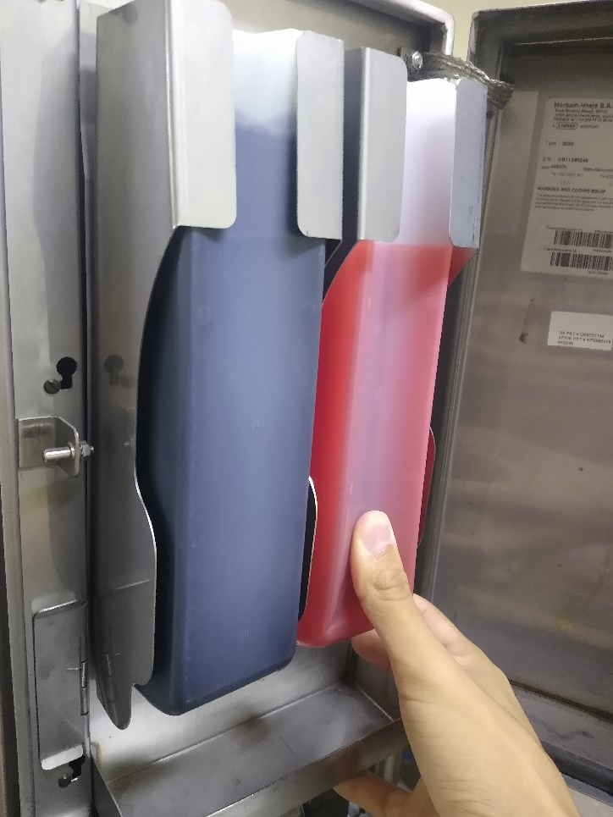Lembrando que em caso de vazamento de tinta deve-se remover o compartimento de tinta e deixar apenas o Aditivo.

Para demais problemas na impressora, chamar um responsável para fazer a manutenção correta.

Autor: Mateus Pereira  
E-mail: mateus@quiminvest.com.br